Korak 1: Otići na web stranicu UPISI.HR i prijaviti se u sustav sa svojim korisničkim podatcima.

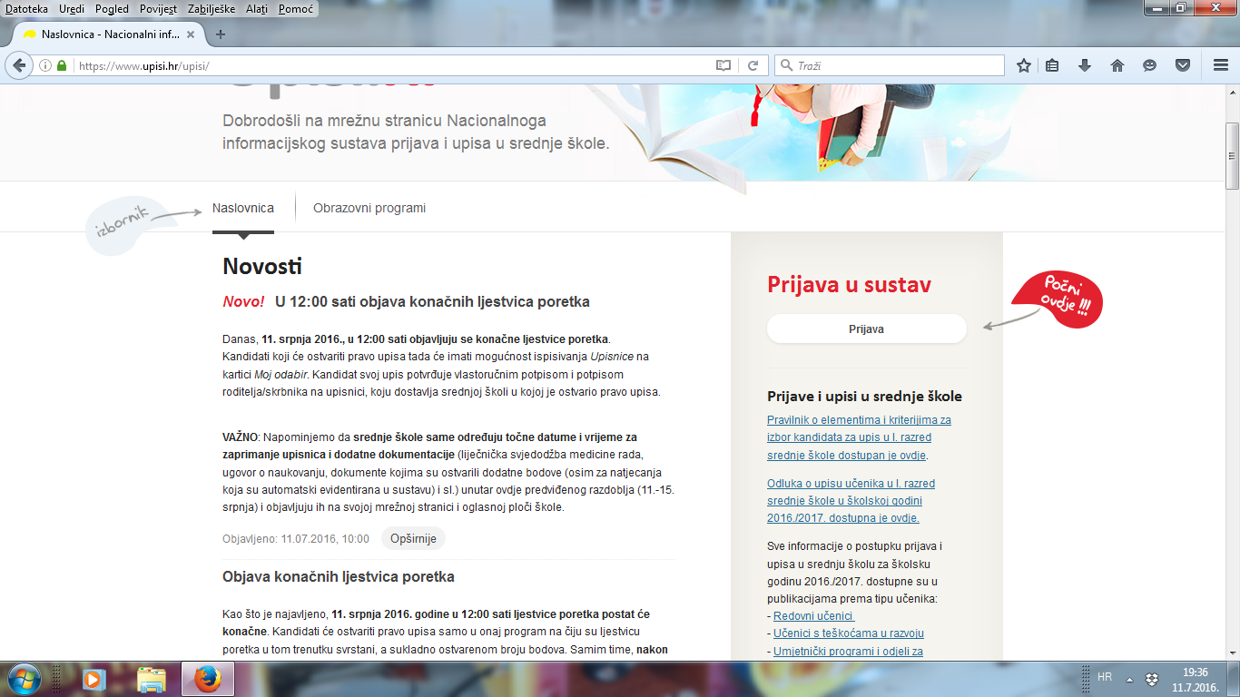

Korak 2: Kliknuti na karticu „Moj odabir“,a zatim kliknuti na botun „Dohvati upisnicu“.

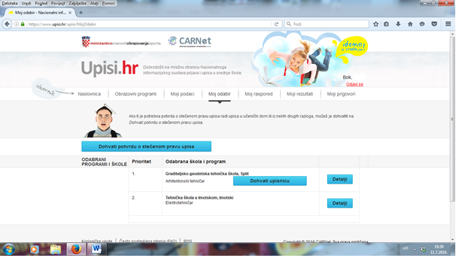

Korak 3: U novom prozoru kliknuti na ikonu pisača.

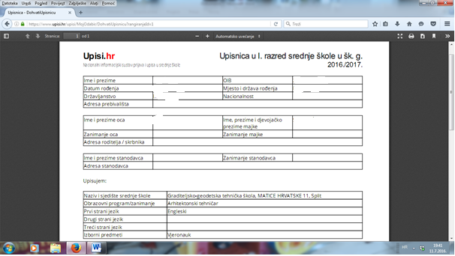

Korak 4: Nakon ispisivanja upisnice, vratiti se korak unazad, te se odjaviti iz sustava za upis u srednju školu.